ОТКУДА БЕРЕТСЯ пневмония и как уберечь себя от нее?
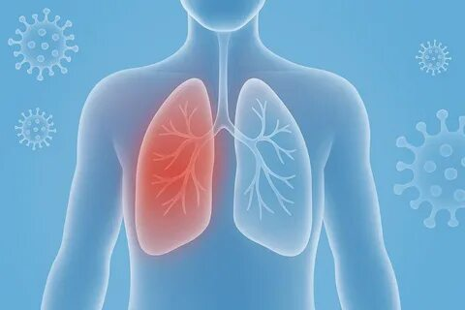

Пневмония – это воспаление, характеризующееся очаговым поражением респираторных отделов легких, как правило, инфекционного происхождения. Заболевания могут быть разными по тяжести и объему поражения легочной ткани.
С 2024г. в Забайкальском крае число случаев, заболевших пневмониями, увеличивается. По данным эпидемиологического мониторинга в 2025г. зарегистрировано – 9049 случаев, их них вирусные-1017, бактериальные-2590. Удельный вес заболевших детей составил - 41,5 %, взрослых - 58,5 %.
Заболеть пневмонией можно в любом возрасте, но в группе риска дети до пяти лет, пожилые люди, пациенты с хроническими заболеваниями (сердечно-сосудистыми, патологией бронхолегочной системы, сахарным диабетом, иммунодефицитными состояниями).
Вопрос о том, можно и заразиться от другого человека, волнует многих, особенно в периоды эпидемий респираторных инфекций. Обычно бактерии вызывают воспаление лёгких, если организм ослаблен — например, недавно была ОРВИ или другая инфекция, человек перенёс операцию или испытал сильный стресс. Пневмония чаще всего развивается в результате воздушно-капельного заражения у людей с ослабленным иммунитетом после перенесенных заболеваний. Иммунитет может пострадать из-за недостаточного питания, тяжелых условий труда, возраста, низкого уровня жизни и неблагоприятных бытовых условий, курения и хронического злоупотребления алкоголем.
Среди возбудителей пневмонии вирусы, бактерии, грибы и простейшие.
Большинство случаев заболевания вызывают пневмококки, золотистый стафилококк, легионеллы, микоплазма, хламидии, вирусы гриппа А и В, аденовирусы, вирусы парагриппа, реже обнаруживается метапневмовирус.
У некоторых пациентов выявляется смешанная бактериально-вирусная инфекция. Пневмония может быть самостоятельным заболеванием или вторичным осложнением инфекционных и неинфекционных процессов.
Часто пневмония развивается как осложнение респираторных вирусных инфекций, в первую очередь – гриппа, что подчеркивает важность вакцинации против гриппа. У взрослых больных гриппом в 10-15% случаев развиваются осложнения, причем, 80% из них приходится на пневмонию. Важно не переносить грипп и ОРВИ «на ногах» и выполнять все назначения врача.
Необходимо срочно обратиться к врачу, если на фоне ОРВИ, гриппа, коронавируса или другой инфекции появились симптомы:
- резкое ухудшение самочувствия на 3-5 день от начала болезни
- длительно сохраняющийся подъем температуры тела (более 5 дней)
- повторный подъем температуры тела после кратковременной ее нормализации
- длительный кашель
- сильная слабость, повышенная потливость
- ощущение нехватки воздуха при дыхании.
Существуют меры специфической и неспецифической профилактики пневмонии:
Эффективные средства специфической профилактики – вакцины для профилактики пневмококковой инфекции и гриппа. У детей также проводится иммунизация против гемофильной инфекции, кори и коклюша. Важно вакцинировать против гриппа родителей и взрослых, ухаживающих за детьми первых месяцев жизни.
К мерам неспецифической профилактики можно отнести здоровый образ жизни (питание здоровой пищей, соблюдать режима труда и отдыха, регулярные занятия спортом, отказ от курения), соблюдение гигиены жилища (например, регулярные проветривания помещения) и гигиенический этикет (мыть руки с мылом, пользоваться кожным антисептиком). В общественных местах необходимо носить маски и соблюдать социальную дистанцию
Необходимо своевременно лечить другие заболевания, способствующие развитию пневмонии (бронхиальная астма, хроническая обструктивная болезнь легких).
Своевременно обращайтесь к врачу при простудных заболеваниях!
Будьте внимательны к своему здоровью!

В случае возникновения нештатной ситуации санитарно-эпидемиологического характера для получения консультации и защиты своих прав вы можете обратиться в Единый консультационный центр Роспотребнадзора 8 800 555 49 43.
# санпросвет
Информация подготовлена по материалам:санщит.ру и рисунок из открытых источников Интернета.

